Para la primera protección de ramas empezamos por la mas importante la rama main
Luego elegimos la Protect matching brranches la opción
- Require a pull request befere merging : con su Require approvals
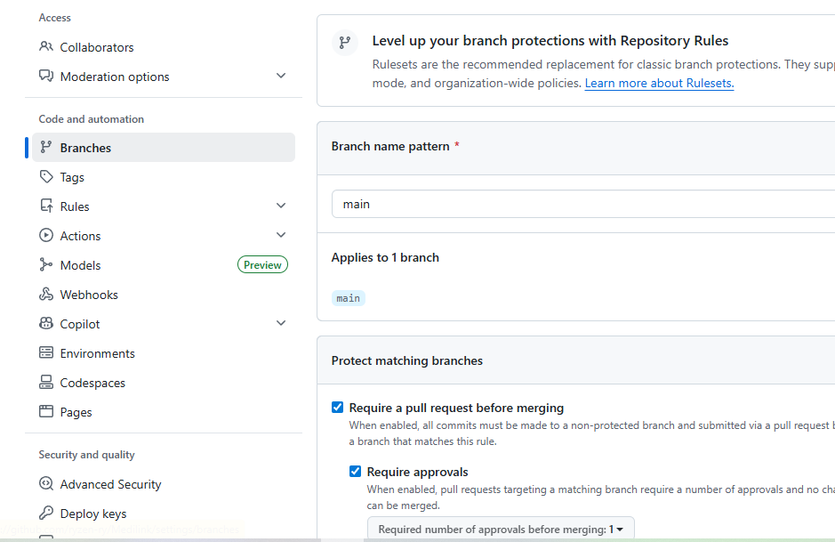

Luego para la segunda rama para proteges usamos el mismo método pero en este caso protegemos la rama Develop
Luego elegimos la Protect matching brranches la opción
- Require a pull request befere merging : con su Require approvals
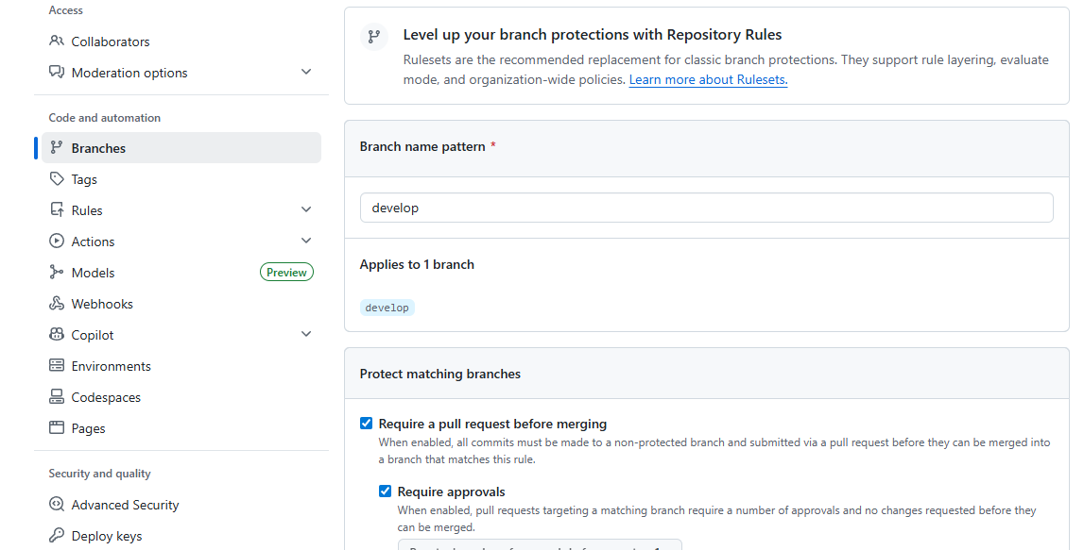

Al final ambas ramas quedarían configuradas de esta manera en caso de editar o eliminar están a disposición del creador del repositorio
